4^{ο} Γενικό Λύκειο Σταυρούπολης
Οδός Ιθάκης (όρια Ευόσμου)
Τ.Κ. 56431 Σταυρούπολη
Θεσσαλονίκη
Τηλ.: 2310659540, fax: 2310601105
e-mail: 4lykstav@sch.gr
http://4lyk-stavroup.thess.sch.gr
Θεσσαλονίκη, 4 Φεβρουαρίου 2015

ΔΕΛΤΙΟ ΤΥΠΟΥ

Νέες στρατηγικές στη διδασκαλία των Mαθηματικών, στα πλαίσια του Ευρωπαϊκού προγράμματος Comenius - AIMS (Alternatives for Innovative Math Study), πρόκειται να προτείνουν μαθητές και εκπαιδευτικοί από επτά χώρες της Ευρωπαϊκής Ένωσης, οι οποίοι θα συναντηθούν την ερχόμενη Δευτέρα 9 Φεβρουαρίου 2015, στις 9 το πρωί, στο 4^{ο} Γενικό Λύκειο Σταυρούπολης, στη Θεσσαλονίκη.
Συγκεκριμένα, οι συμμετέχοντες από τη Γαλλία, την Ισπανία, την Ιταλία, την Ολλανδία, τη Ρουμανία, την Πολωνία και τη χώρα μας έχουν ως στόχο να… επαναπροσδιορίσουν τη σχέση μαθητών και μαθηματικών. Μέσα από την έρευνα και τα συμπεράσματα θα παραχθούν παιδαγωγικά εργαλεία με στόχο να αυξήσουν το ενδιαφέρον των μαθητών με χαμηλή επίδοση για τη μελέτη των Mαθηματικών.
«Με βάση τη θεωρία της πολλαπλής ευφυΐας (Μultiple Ιntelligence) θα ανακαλύψουν και θα αναπτύξουν τις ιδιαίτερες δεξιότητες του κάθε μαθητή. «Θέλουμε να διεγείρουμε το ενδιαφέρον τους για την επιστήμη αυτή, που μέχρι τώρα δεν συνειδητοποιούν πως συναντούν στην καθημερινότητά τους», αναφέρει χαρακτηριστικά η διευθύντρια του 4^{ου} Γενικού Λυκείου Σταυρούπολης κ. Αναστασία Σιβρή, η οποία είναι και η οικοδέσποινα της συνάντησής αυτής, η οποία θα ολοκληρωθεί την ερχόμενη Παρασκευή 13 Φεβρουαρίου. Θα πραγματοποιηθεί επίσης επίσκεψη στη Βεργίνα και περιηγήσεις στο ιστορικό κέντρο της Θεσσαλονίκης, για να γνωρίσουν οι συμμετέχοντες την ιστορία και την κουλτούρα της χώρας μας .
Οι συμμετέχοντες επιδιώκουν να αναπτύξουν νέες στρατηγικές διδασκαλίας και να επιτύχουν βελτίωση των δεξιοτήτων για εκπαιδευτικούς και μαθητές. «Η δεξαμενή υλικού που θα δημιουργηθεί ευελπιστούμε πως θα δώσει κίνητρα στους μαθητές και ταυτόχρονα θα αποτελέσει χρήσιμο οδηγό για τους εκπαιδευτικούς σε ελληνικά και ευρωπαϊκά σχολεία» επισήμανε η κ. Σιβρή.
Το υλικό αυτό που θα συγκεντρωθεί, θα αναρτηθεί σε blog στο διαδίκτυο, ενώ σε wiki θα δημιουργηθεί ένα κοινό πολυγλωσσικό λεξικό μαθηματικών όρων. Επίσης θα δημιουργηθεί επιτραπέζιο παιχνίδι ερωτήσεων με θέμα τα μαθηματικά που θα παρουσιαστεί στη συνάντηση στη Ρουμανία.
Μέχρι σήμερα, έχουν πραγματοποιηθεί από το σχολείο μας τέσσερις αποστολές μαθητών και εκπαιδευτικών στη Γαλλία, Ιταλία,Πολωνία και Ισπανία. Απομένουν άλλες δύο επισκέψεις στην Ολλανδία το Μάρτιο και στη Ρουμανία το Μάιο.
Ιστοσελίδες σχετικές με το πρόγραμμα:
https://aimscomenius2013.wordpress.com/
http://www.mindmeister.com/321274744/aims-alternatives-for-innovative-maths-study

Χάρτης των χωρών που συμμετέχουν στο πρόγραμμα
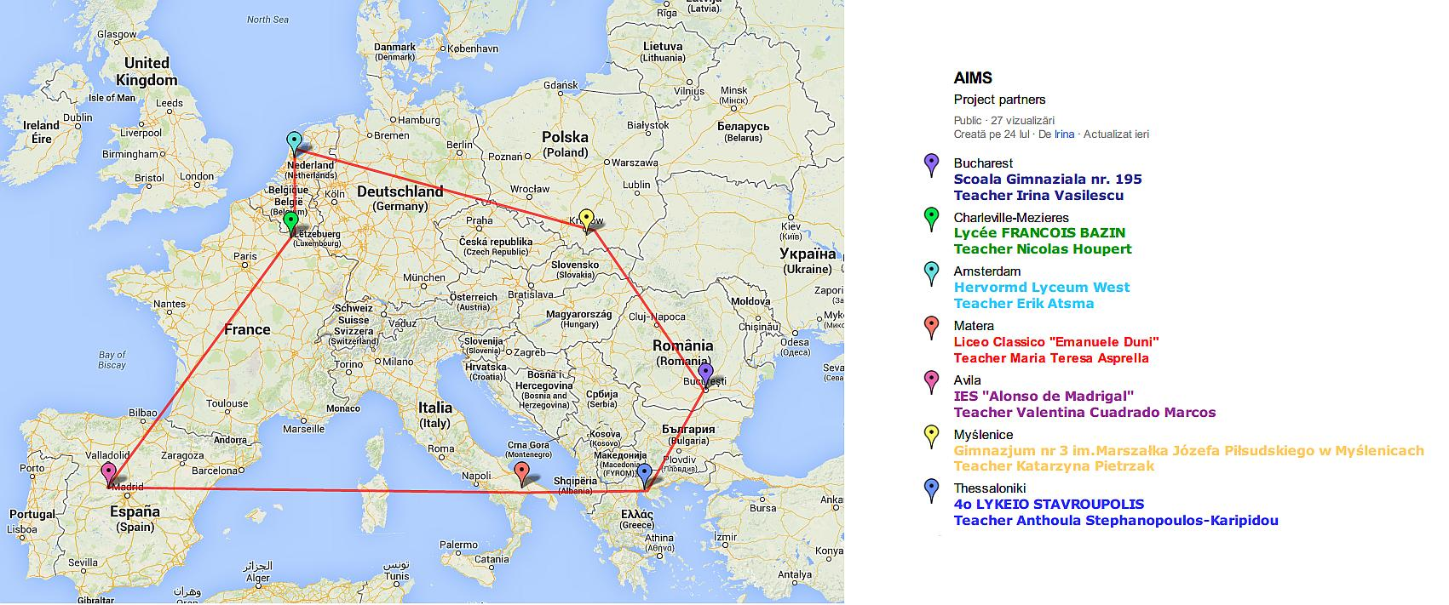

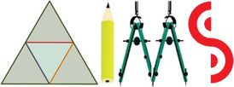

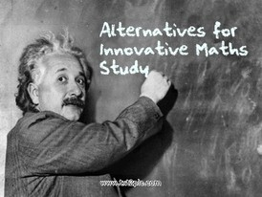

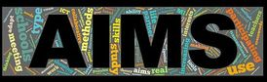

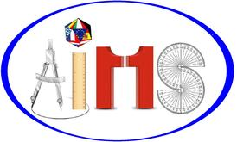

ΦΩΤΟΓΡΑΦΙΕΣ ΕΠΙΣΚΕΨΕΩΝ
ΓΑΛΛΙΑ
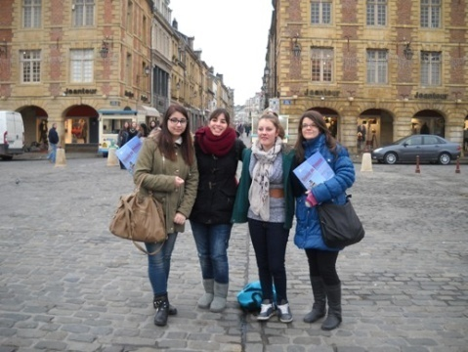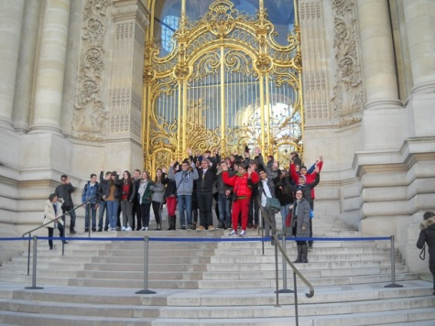

ΙΤΑΛΙΑ
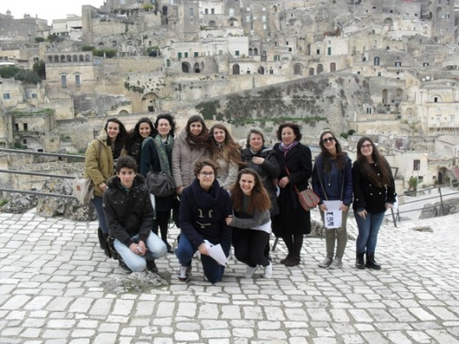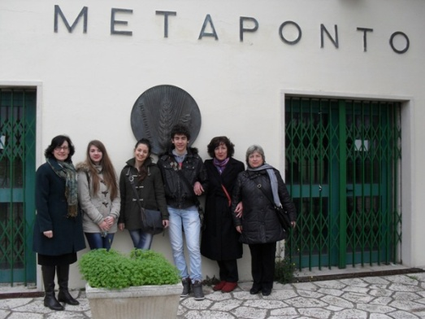

ΠΟΛΩΝΙΑ
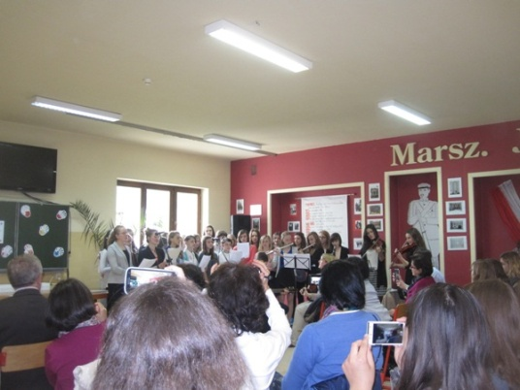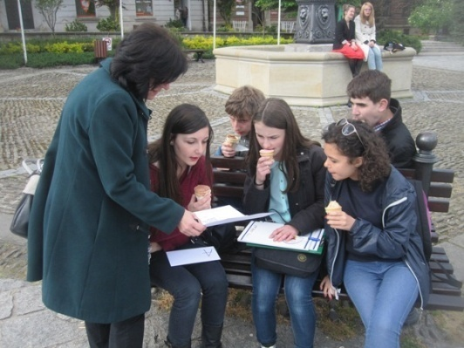

ΙΣΠΑΝΙΑ
